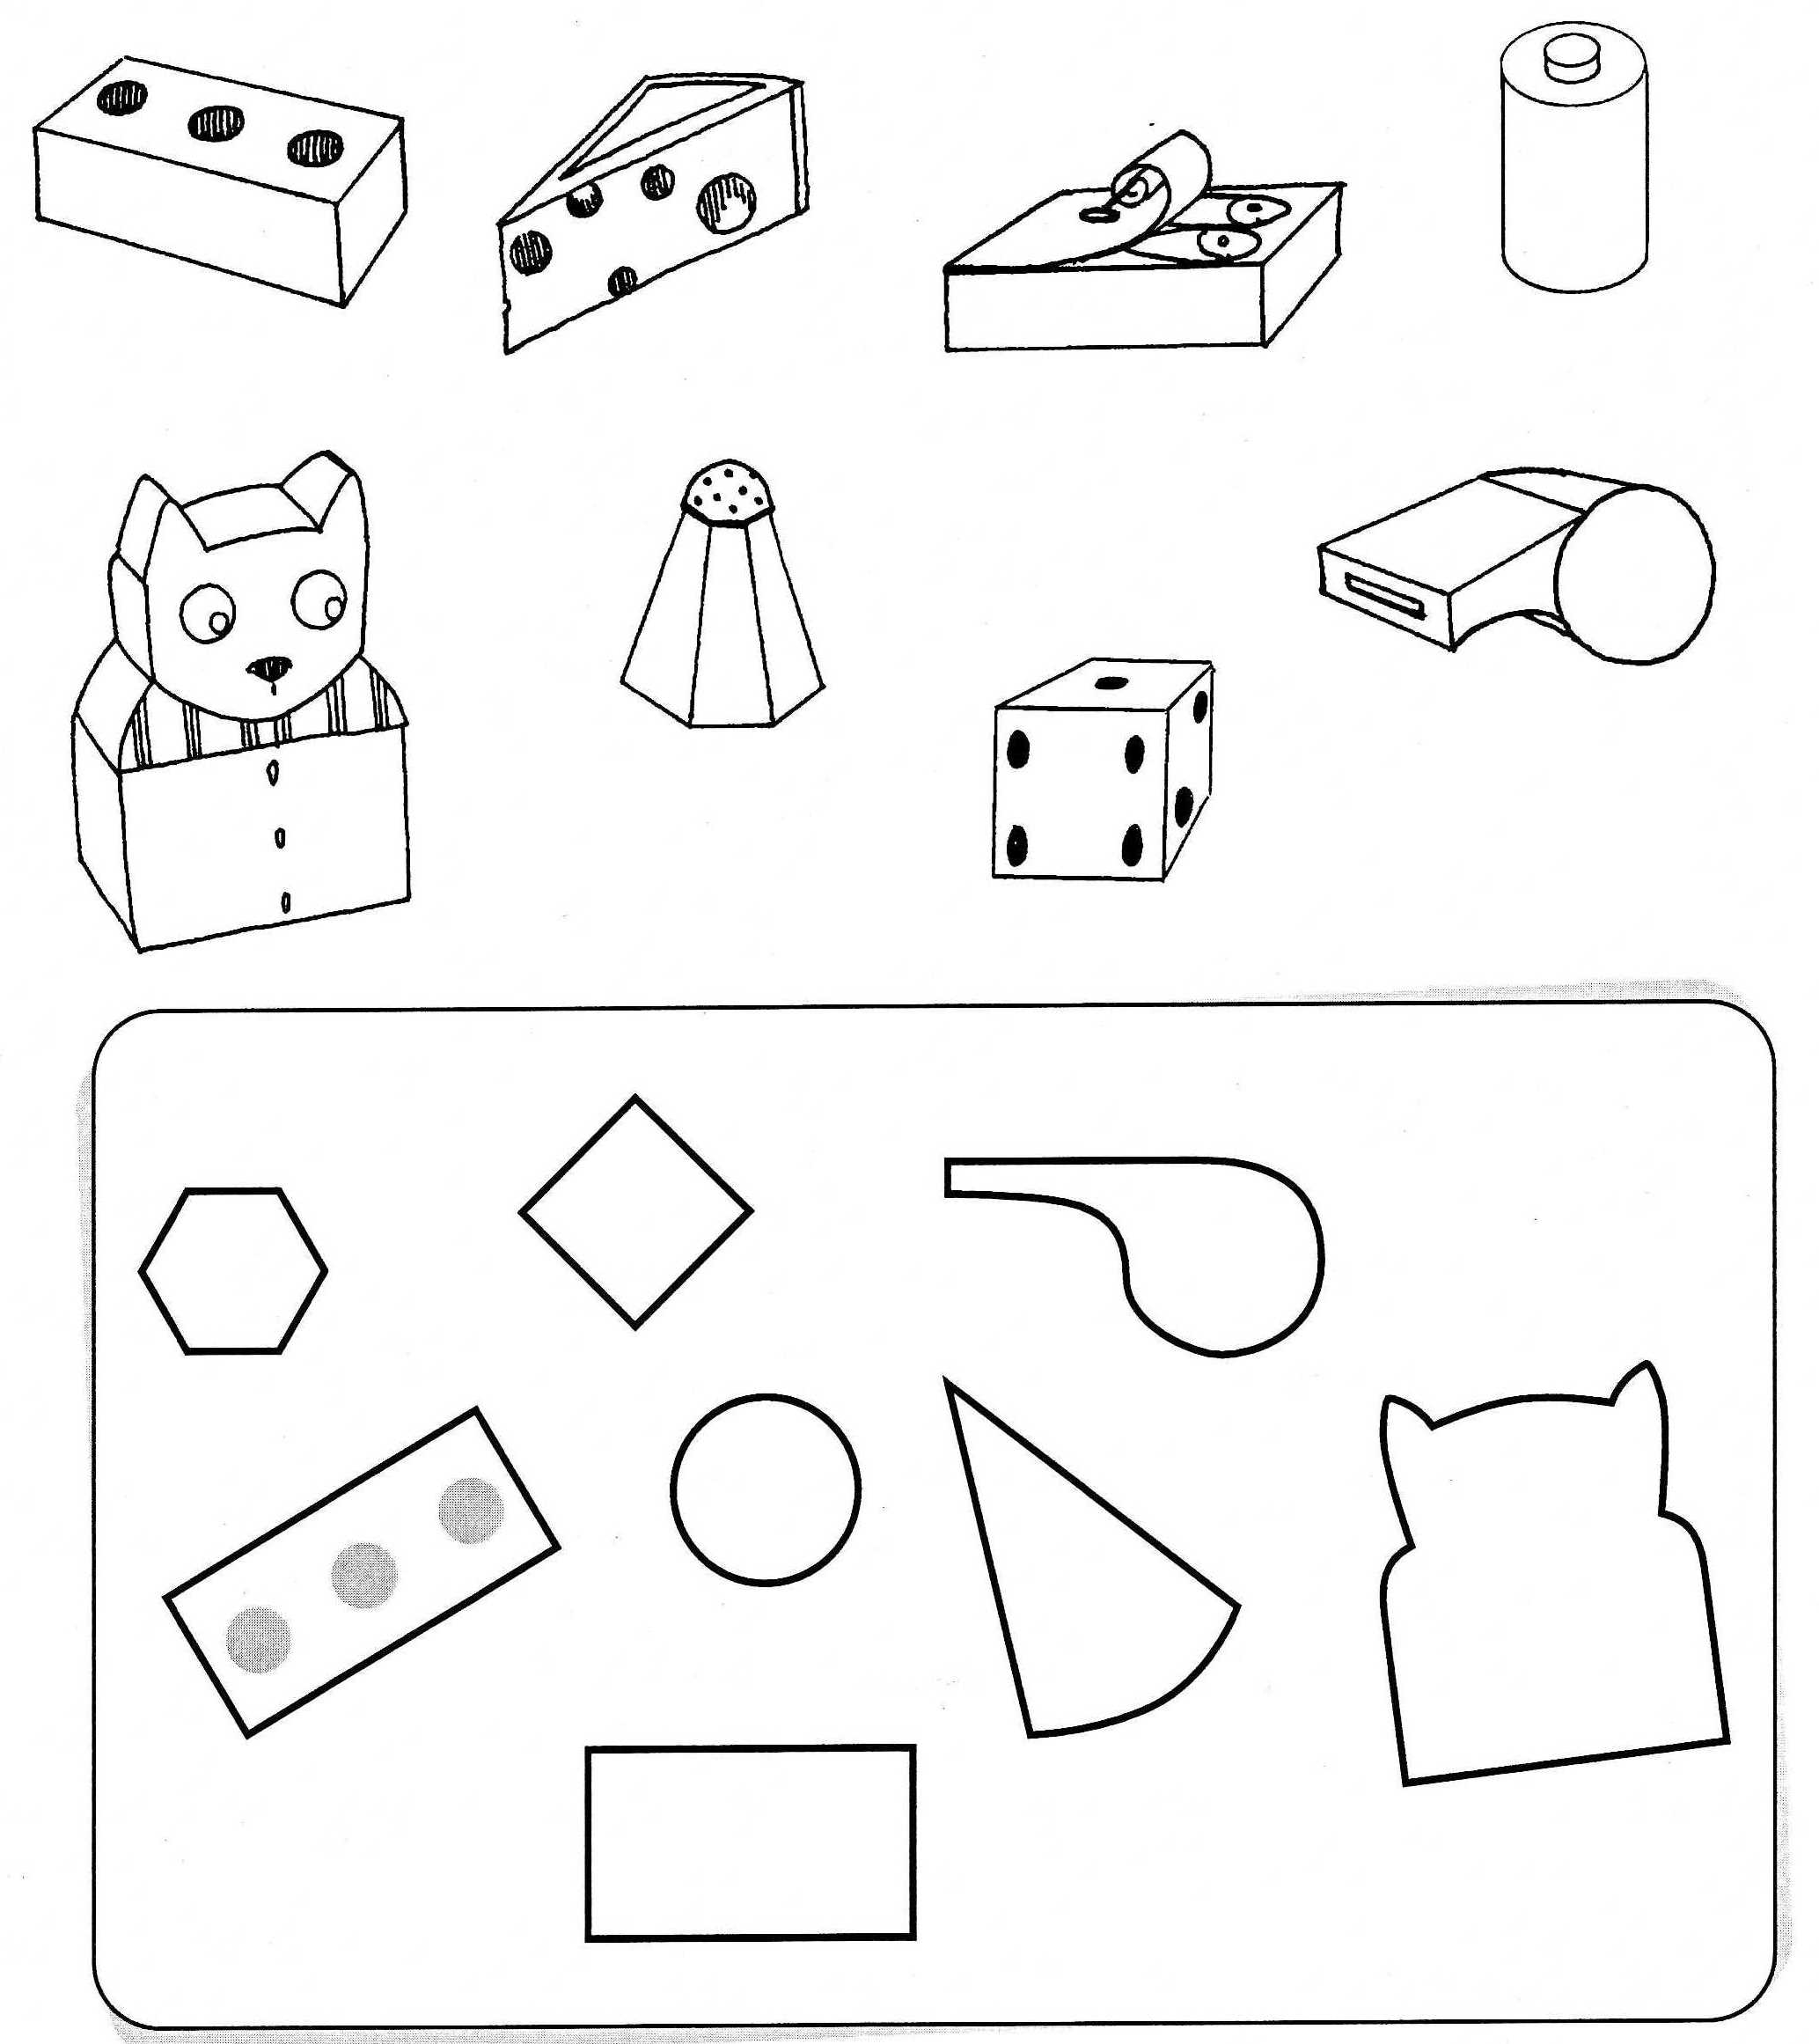
Relie le solide à son empreinte
Colorie les solides et leur empreinte de la même couleur.

